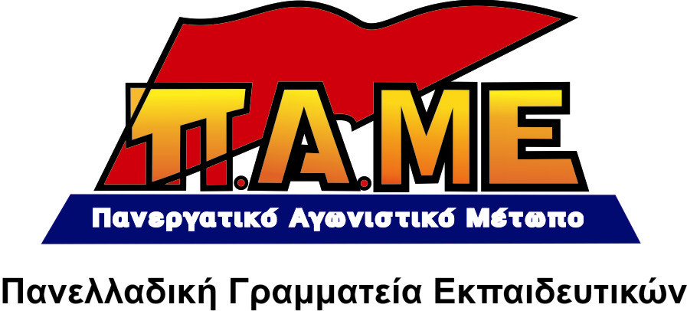
ΟΛΕΣ ΚΑΙ ΟΛΟΙ ΣΤΗ ΓΕΝΙΚΗ ΑΠΕΡΓΙΑ 9 ΑΠΡΙΛΗ
ΝΑ ΚΛΕΙΣΟΥΝ ΤΑ ΣΧΟΛΕΙΑ
ΟΛΟΙ ΣΤΟΥΣ ΔΡΟΜΟΥΣ!
AΘΗΝΑ 10 πμ ΟΜΟΝΟΙΑ
Συναδέλφισσα-Συνάδελφε,
Έχουμε χιλιάδες λόγους να ξεπεράσουμε εμπόδια και δυσκολίες, να μπούμε στον αγώνα, ΝΑ ΑΠΕΡΓΗΣΟΥΜΕ ΌΛΟΙ στις 9 Απρίλη!
Συγκυβέρνηση ΝΔ και ΠΑΣΟΚ, Ευρωπαϊκή Ένωση τσακίζουν το λαό για να σώσουν τα κέρδη των βιομηχάνων, των εφοπλιστών, των τραπεζιτών.
Eπιτίθενται ενιαία, με σφοδρότητα, σε όλο το λαό, σε Ιδιωτικό και Δημόσιο Τομέα, στους αυτοαπασχολούμενους.
Στην ενιαία επίθεση κυβέρνησης, κεφαλαίου, ΕΕ μία πρέπει να είναι η απάντηση:
Καθολική συμμετοχή μας στην Πανεργατική Απεργία.
Ενιαία πάλη εργατών, υπαλλήλων σε δημόσιο και ιδιωτικό τομέα, αυτοαπασχολούμενων, φτωχών αγροτών, γυναικών και νέων, για να μπλοκάρουμε τις απολύσεις, το σχολείο της ημιμάθειας και των επιχειρήσεων, τον αντιδραστικό μοχλό της αξιολόγησης, το τσάκισμα του βασικού μισθού, τη μετατροπή των εργαζομένων σε 'ωφελούμενους', τον εξεταστικό μαραθώνιο και τον υποσιτισμό των παιδιών.
Με την πάλη μας βάζουμε ένα λιθαράκι στο χτίσιμο της Λαϊκής Συμμαχίας!
Εδώ βρίσκεται η ελπίδα, εδώ και η προοπτική!
Κυβέρνηση-Ε.Ε. καταργούν τις Συλλογικές Συμβάσεις Εργασίας, καθιερώνουν μισθούς πείνας των 586 ευρώ μεικτά με τη σύμφωνη γνώμη της πλειοψηφίας της ΓΣΕΕ, πετσοκόβουν επιδόματα και τριετίες, εκτοπίζουν βίαια τους αυτοαπασχολούμενους. Εξασφαλίζουν πάμφθηνη εργατική δύναμη, ανοίγουν νέα πεδία κερδοφορίας στο κεφάλαιο.
Προχωρούν σε απολύσεις εκπαιδευτικών, Δημοσίων Υπαλλήλων. Εκατοντάδες συνάδελφοί μας περιμένουν από μέρα σε μέρα τις διαπιστωτικές πράξεις της απόλυσης.
Με το «νέο σχολείο», με την εφαρμογή της αυτοαξιολόγησης, που αποτελεί στρατηγική επιλογή της ΕΕ, επιδιώκουν να διαμορφώσουν μέσα από το σχολείο το φτηνό εργατικό δυναμικό που χρειάζονται τα μονοπώλια. Η τελευταία εγκύκλιος του Υπουργείου Παιδείας, που ζητά από τους διευθυντές να προχωρήσουν στη συγκρότηση των ομάδων εργασίας με ανάθεση, επιχειρεί να κάμψει τις αντιστάσεις των εκπαιδευτικών.
Η εφαρμογή της Τράπεζας Θεμάτων στην Α’ Λυκείου, ένα και μόνο στόχο υπηρετεί: να στραφούν τα παιδιά από μικρή ηλικία στη μαθητεία και τη ψευτοκατάρτιση! Οι συνέπειες για τα μορφωτικά δικαιώματα των παιδιών, για τις εργασιακές σχέσεις των εκπαιδευτικών θα είναι ολέθριες!
Ετοιμάζουν νέο ασφαλιστικό για να δουλεύουμε ως τον τάφο με συντάξεις πείνας. Προωθούν επικίνδυνες ρυθμίσεις για την υγεία της λαϊκής οικογένειας (γάλα, χημικά προϊόντα). Γιατροί και φάρμακα γίνονται πανάκριβα για το λαό. Χτυπούνε τη μητρότητα και την οικογένεια.
Επιχειρούν να βάλουν στο γύψο κάθε λαϊκή κινητοποίηση και διαμαρτυρία απαγορεύοντας τις συγκεντρώσεις αλλά και βάζοντας χέρι στα συνδικάτα και την απεργία.
Συναδέλφισσα-Συνάδελφε,
Έχεις πια πείρα! Επιβεβαιώνεται ότι τα μέτρα αυτά δεν προέκυψαν από το Μνημόνιο, όπως ισχυρίζεται ο ΣΥΡΙΖΑ για να εξαπατήσει τους εργαζόμενους. Τα μέτρα αυτά είναι της Ε.Ε. και του κεφαλαίου. Έχουν αποφασιστεί πολλά χρόνια πριν (π.χ. η άρση της μονιμότητας στο δημόσιο, η αξιολόγηση κ.α.), εφαρμόζονται σε όλες τις χώρες της Ε.Ε., με ή χωρίς Μνημόνια, με ή χωρίς χρέη, είτε σε συνθήκες ανάκαμψης, είτε σε συνθήκες κρίσης. Κανένας σωτήρας, καμία κυβερνητική εναλλαγή, κανένα μείγμα διαχείρισης της καπιταλιστικής οικονομικής κρίσης δε μπορεί να δώσει διέξοδο σε όφελος του λαού από την κρίση στα πλαίσια της Ε.Ε. και του καπιταλιστικού δρόμου ανάπτυξης.
Μονόδρομος και διέξοδος για το λαό είναι να πάρει την οικονομία και την εξουσία στα χέρια του, για να ικανοποιήσει τις σύγχρονες ανάγκες του!
Στην απεργιακή μάχη, στη μάχη των εκλογών, ένας είναι ο αντίπαλος-η πλουτοκρατία- και βρίσκεται παντού: στην Ευρωπαϊκή Ένωση, στην κυβέρνηση, στην Περιφέρεια και τον Δήμο.
Μία και η απάντηση: Λαϊκό μπλόκο στην ΕΕ και στις δυνάμεις που τη στηρίζουν!
ΟΛΟΙ ΚΑΙ ΟΛΕΣ ΣΤΗΝ ΑΠΕΡΓΙΑ ΚΑΙ ΣΤΑ ΣΥΛΛΑΛΗΤΗΡΙΑ ΤΟΥ ΠΑΜΕ

